МОСКОВСКАЯ ПРЕДПРОФЕССИОНАЛЬНАЯ ОЛИМПИАДА
ОТЧЕТ О РЕЗУЛЬТАТАХ РЕШЕНИЯ КЕЙСОВОГО ЗАДАНИЯ

ПРОФИЛЬ «ИНЖЕНЕРИЯ»
КОМАНДНЫЙ КЕЙС №2
БЕЗОПАСНЫЙ МАРШРУТ
Команда ГБОУ Школа 1770 {Team Spirt}
Состав команды:
Корольков Владимир Константинович
Леньков Владислав Артёмович
Шестопалов Роман Сергеевич
Панов Андрей Эркинович
Руководитель:
Учитель Технологии
Захаржевский Дмитрий Владимирович
г. Москва, 2026
ОГЛАВЛЕНИЕ
1 | Задачи | 3
2 | Описание команды | 4
3 | Общее описание разработанного решения | 5
4 | Кинематическая система | 6
5 | UML-диаграммы | 7
6 | Цель | 10
7 | Этапы ЖЦ проекта | 11
8 | Схема деления робота и его изделий на составные части | 12
9 | Ведомость конструкторских документов | 13
10 | Пояснительная записка | 14
11 | Финансовая смета | 16
12 | Программный код | 17
13 | 3D-Детали | 22
14 | Чертёж | 23
15 | Блок Схема | 25
16 | Ссылка на репозиторий | 28
17 | Заключение | 29
18 | Литературные источники | 30

Задачи
Для достижения поставленной цели в ходе выполнения кейсового задания были определены следующие задачи:
  - анализ условий кейсового задания и требований регламента испытаний;
  - разработка конструкции мобильной робототехнической платформы;
  - проектирование кинематической, электротехнической и программной систем устройства;
  - реализация алгоритмов управления движением и взаимодействия с объектами;
  - изготовление и сборка прототипа устройства;
  - проведение тестирования и отладки системы;
  - подготовка полного комплекта проектно-конструкторской и отчетной документации.

Описание команды
Команда “Team Spirt” состоит из четырёх человек. Распределение обязанностей основано на индивидуальных навыках и интересах участников.
Шестопалов Роман Сергеевич - специалист по 3D-моделированию.
Обязанности: разработка схемы 3D-моделей.
Корольков Владимир Константинович - ведущий программист и системный архитектор.
Обязанности: проектирование общей архитектуры системы, разработка основного алгоритма, программирование микроконтроллера.
Панов Андрей Эркинович - конструктор.
Обязанности: анализ ТЗ, подготовка испытательного полигона и ассистирование в процессе сборки робота.
Леньков Владислав Артёмович - дукоментовед.
Обязанности: снятие видеоролика, с демонстрацией результатов работы.

Общее описание разработанного решения
Разработанное решение представляет собой робототехническую мобильную платформу колесного типа, оснащённую захватным манипулятором, системой датчиков и микроконтроллерной системой управления.
Робот способен:
  - перемещаться по полигону, не допуская падения в люки и за его пределы;
  - обнаруживать объекты на трассе;
  - распознавать цвет объектов;
  - захватывать и удерживать объекты;
  - транспортировать объекты к зоне сброса;
  - сбрасывать объекты в люки, соответствующие их цвету.
Решение ориентировано на демонстрацию принципов автономной навигации, управления исполнительными механизмами и обработки сенсорной информации.

Кинематическая система
Кинематическая схема устройства (структурная)
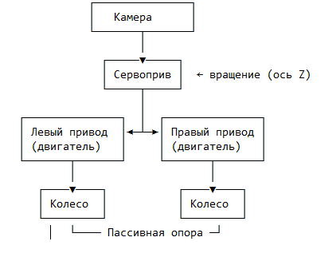

Степени свободы кинематической системы
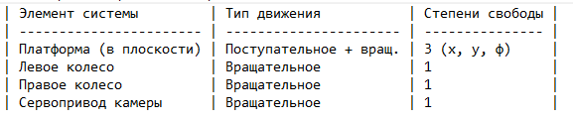

Взаимодействие кинематических подсистем

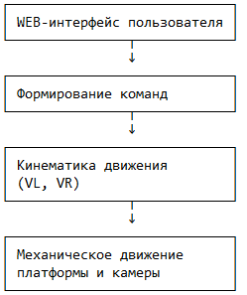

UML — диаграммы

1.UML Use Case Diagram

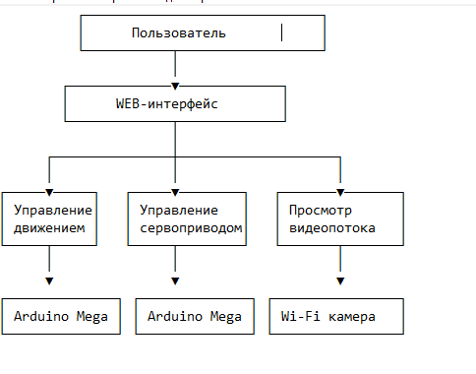

2. UML Component Diagram
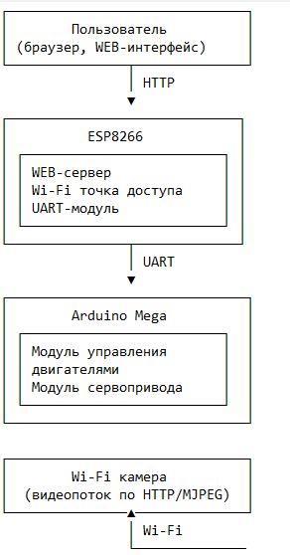

3. UML Sequence Diagram

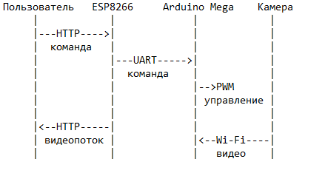

4. UML Activity Diagram

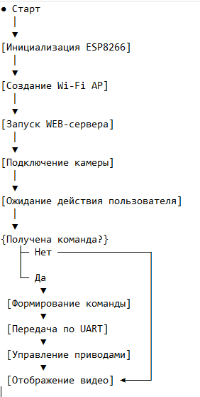

Цель
Целью работы является разработать, изготовить и программная реализация робототехнического мобильного устройства, способного безопасно перемещаться по полигону, распознавать объекты по цвету, захватывать их при помощи манипулятора и доставлять в соответствующие по цвету люки, не допуская падения робота за пределы полигона или в люки.

Этапы Жизненного Цикла Проекта
В данном разделе описаны этапы жизненного цикла кейсовой задачи «Безопасный Маршрут».
А) Получение технического задания (ТЗ) от заказчика (Московская предпрофессиональная олимпиада):
- ознакомление с функциональными требованиями к роботу;
- ознакомление с регламентом испытания робота;
- выбор типа управления роботом.
- Б) Конструкторское проектирование:
- создание ПКД.
- разработка 3D-модели полигона для робота;
- разработка 3D-модели робота.
В) Изготовление прототипов:
- производство 3D-моделей с использованием аддитивных технологий;
- соединение необходимых электронных компонентов согласно схеме при помощи пайки и беспаечных соединений;
- сборка прототипов.
Г) Испытание робота и демонстрация работы:
- проведение испытаний робота согласно требованиям, указанным в ТЗ;
- представление результатов жюри;
- Утилизация.

Схема деления робота и его изделий на составные части

Робот
Плата ATmega2560
Картонная рама
Wi-Fi модуль ESP8266
Камера телефона

Робот
Аккумулятор VEX 7.2V 2000mAh Power Pack
Vex 3-Wire Servo Motor technolab ESP-12F
Колёса
Формат | Наименование
А4 | Этапы ЖЦ проекта
А4 | Схема деления комплекса на СЧ
А4 | Ведомость конструкторских документов
А4 | Пояснительная записка
А4 | Финансовая смета
А4 | Листинг
А4 | Чертеж
Таблица 2. Ведомость конструкторских документов.

Ведомость конструкторских документов

Пояснительная записка
  - Введение
Данный документ разработан на основе ТЗ, предоставленного комиссией конкурса «Московская предпрофессиональная олимпиада», для создания кейса «Безопасный маршрут».
  - Наименование и область применения проектируемого изделия
Разрабатываемый робот предназначен для дистанционного выполнения простых манипуляционных и транспортных задач.
Робот может применяться в следующих сферах:
- Образовательная деятельность - изучение основ робототехники, программирования, беспроводной связи и управления устройствами.
- Учебные и демонстрационные проекты - показ принципов дистанционного управления, работы приводов и манипуляторов.
- Складские и лабораторные макеты - транспортировка небольших предметов в ограниченном пространстве.
  - Описание и обоснование выбранной конструкции
Разрабатываемый робот представляет собой мобильную колёсную платформу с манипулятором, предназначенную для дистанционного управления по Wi-Fi.
Конструкция выполнена в виде двухколёсного шасси с опорными элементами, что обеспечивает устойчивость и манёвренность при движении. Основу робота составляет жёсткая несущая рама, на которой размещены:
- Приводные колёса большого диаметра с развитым проектором,
- электродвигатели, передающие вращение напрямую на колёса,
- электронный модуль управления,
- захватных механизм(манипулятор), предназначенный для перемещения объектов.
Манипулятор установлен в передней части робота и состоит из подвижного захвата, что позволяет перемещать блоки и небольшие предметы. Компоновка обеспечивает хороший обзор зоны работы и удобство управления.
Разработанные модули успешно прошли испытания, согласно регламенту тестирования, представленному в описании кейсовой задачи.
  - Ожидаемые технико-экономические результаты
Разработка данного робота позволяет получить функциональное, недорогое и универсального устройство, которое сочетает техническую эффективность и экономическую целесообразность. Проект демонстрирует, что с минимальными затратами возможно создать робототехническую систему, пригодную для обучения, демонстрации и практического применения.
  - Уровень стандартизации и унификации
Использованы как покупные компоненты, так и изготовленные с применением аддитивных технологий детали. Более подробно источники деталей указаны в схеме Е1.
  - Утилизация
После эксплуатации систему необходимо утилизировать как электронные отходы III класса опасности.

Финансовая смета
  - Робот

Таблица 3. Финансовая смета для робота.

Наименование компонента | Стоимость  1 шт., руб | Количество,  шт | Стоимость,  руб
Плата ATmega2560 | 1325 | 1 | 1325
Wi-Fi модуль ESP8266 | 997 | 1 | 997
Vex 3-Wire Servo Motor | 778 | 3 | 2334
Аккумулятор VEX 7.2V 2000mAh Power Pack | 2002 | 1 | 2002
Колесо Vex | 600 | 2 | 1200
Соединительные провода
Пластик
Картон
Камера телефона |  | 1

Программный код
Программный код для решения данной кейсовой задачи был написан в среде программирования Arduino IDE на языке программирования C++ Wiring и состоит из одного файла, соответствующий одному компоненту системы.
  - Листинг кода управления роботом
1 #include <Servo.h>
2
3 // ────────────────────────────────────────────────────────────────────────
4 // Глобальные объекты и переменные состояния
5 // ────────────────────────────────────────────────────────────────────────
6
7 Servo myservo; // сервопривод манипулятора (пин 5)
8 Servo right; // правый сервопривод шасси (пин 2)
9 Servo left; // левый сервопривод шасси (пин 3)
10
11 String buf = ""; // буфер приёма команд
12 int left_percent = 50; // текущая мощность левого колеса (0..100%)
13 int right_percent = 50; // текущая мощность правого колеса (0..100%)
14
15 // ────────────────────────────────────────────────────────────────────────
16 // Вспомогательные функции преобразования
17 // ────────────────────────────────────────────────────────────────────────
18
19 // Преобразование процента (0..100) в микросекунды (1400..1600)
20 int percentToMicroseconds(int p) {
21 if (p < 0) p = 0;
22 if (p > 100) p = 100;
23 return 1400 + p * 2;
24 }
25
26 // Установка мощности левого колеса
27 void setLeftPercent(int p) {
28 left_percent = constrain(p, 0, 100);
29 left.writeMicroseconds(percentToMicroseconds(left_percent));
30 }
31
32 // Установка мощности правого колеса
33 void setRightPercent(int p) {
34 right_percent = constrain(p, 0, 100);
35 right.writeMicroseconds(percentToMicroseconds(right_percent));
36 }
37
38 // ────────────────────────────────────────────────────────────────────────
39 // Обработка односимвольных команд (буквенные клавиши)
40 // ────────────────────────────────────────────────────────────────────────
41
42 void handleSingleChar(char c) {
43 switch (c) {
44 case 'a': // поворот влево
45 right.writeMicroseconds(1500);
46 left.writeMicroseconds(1600);
47 break;
48 case 'd': // поворот вправо
49 right.writeMicroseconds(1600);
50 left.writeMicroseconds(1500);
51 break;
52 case 'x': // стоп всех сервоприводов
53 right.writeMicroseconds(1500);
54 left.writeMicroseconds(1500);
55 myservo.writeMicroseconds(1500);
56 break;
57 case 'w': // вперёд
58 right.writeMicroseconds(1600);
59 left.writeMicroseconds(1600);
60 break;
61 case 's': // назад
62 right.writeMicroseconds(1400);
63 left.writeMicroseconds(1400);
64 break;
65 case 'q': // диагональ влево-назад
66 right.writeMicroseconds(1400);
67 left.writeMicroseconds(1600);
68 break;
69 case 'e': // диагональ вправо-назад
70 right.writeMicroseconds(1600);
71 left.writeMicroseconds(1400);
72 break;
73 case 'r': // подъём манипулятора
74 myservo.writeMicroseconds(1600);
75 break;
76 case 't': // опускание манипулятора
77 myservo.writeMicroseconds(1450);
78 break;
79 default:
80 break;
81 }
82 }
83
84 // ────────────────────────────────────────────────────────────────────────
85 // Парсер команд: буква + значение или одиночный символ
86 // ────────────────────────────────────────────────────────────────────────
87
88 void parseBuffer(String s) {
89 s.trim();
90 if (s.length() == 0) return;
91
92 // Одиночный нецифровой символ → немедленное исполнение
93 if (s.length() == 1 && !isDigit(s.charAt(0))) {
94 handleSingleChar(s.charAt(0));
95 return;
96 }
97
98 // Команда вида "L75", "R30", "P90"
99 char cmd = s.charAt(0);
100 String valstr = s.substring(1);
101 int val = valstr.toInt();
102
103 switch (cmd) {
104 case 'L': // Left power %
105 setLeftPercent(val);
106 break;
107 case 'R': // Right power %
108 setRightPercent(val);
109 break;
110 case 'P': // Position манипулятора (градусы)
111 val = constrain(val, 0, 180);
112 myservo.write(val);
113 break;
114 default:
115 break;
116 }
117 }
118
119 // ────────────────────────────────────────────────────────────────────────
120 // Инициализация
121 // ────────────────────────────────────────────────────────────────────────
122
123 void setup() {
124 myservo.attach(5); // манипулятор
125 right.attach(2); // правое колесо
126 left.attach(3); // левое колесо
127
128 Serial.begin(115200);
129 Serial.println("Mega: starting. Listening on Serial3 at 9600.");
130
131 Serial3.begin(9600); // UART от внешнего контроллера
132
133 // Начальное состояние: нейтраль
134 setLeftPercent(50);
135 setRightPercent(50);
136 myservo.write(90);
137 }
138
139 // ────────────────────────────────────────────────────────────────────────
140 // Основной цикл: приём и обработка команд по Serial3
141 // ────────────────────────────────────────────────────────────────────────
142
143 void loop() {
144 while (Serial3.available() > 0) {
145 char c = Serial3.read();
146
147 // Завершение команды: \n или \r
148 if (c == '\n' || c == '\r') {
149 if (buf.length() > 0) {
150 parseBuffer(buf);
151 Serial.print("Parsed: ");
152 Serial.println(buf);
153 buf = "";
154 }
155 }
156 // Накопление символа
157 else {
158 buf += c;
159
160 // Одиночный нецифровой символ → немедленное исполнение
161 if (buf.length() == 1 && !isDigit(buf.charAt(0))) {
162 parseBuffer(buf);
163 Serial.print("Parsed single: ");
164 Serial.println(buf);
165 buf = "";
166 }
167
168 // Защита от переполнения буфера
169 if (buf.length() > 10) {
170 buf = "";
171 }
172 }
173 }
174 }

3D-Детали

Чертёж робота
- Чертёж колеса
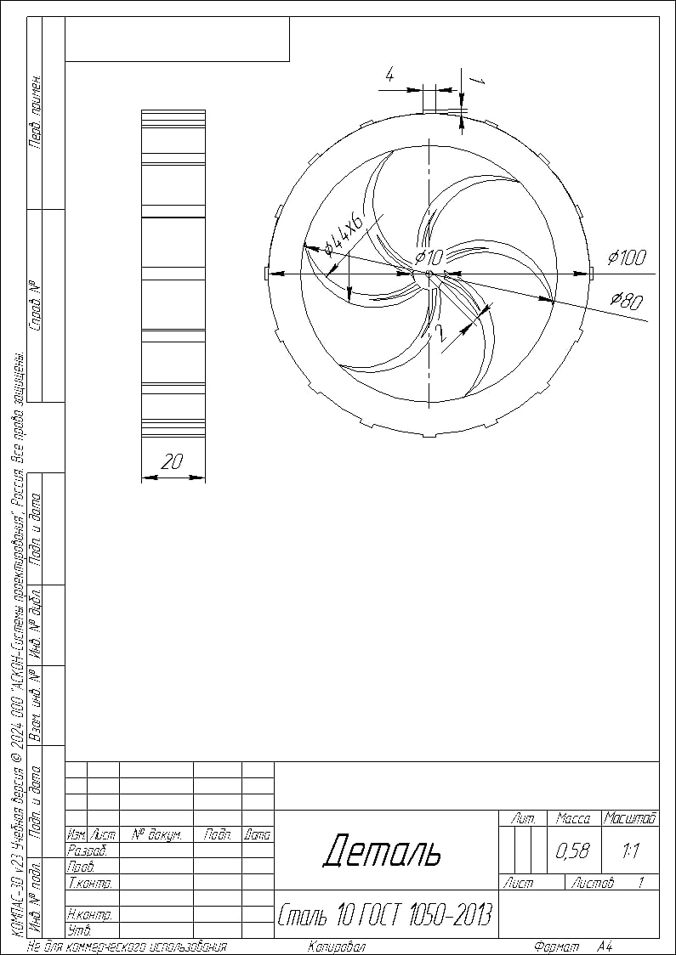

- Чертёж сборки

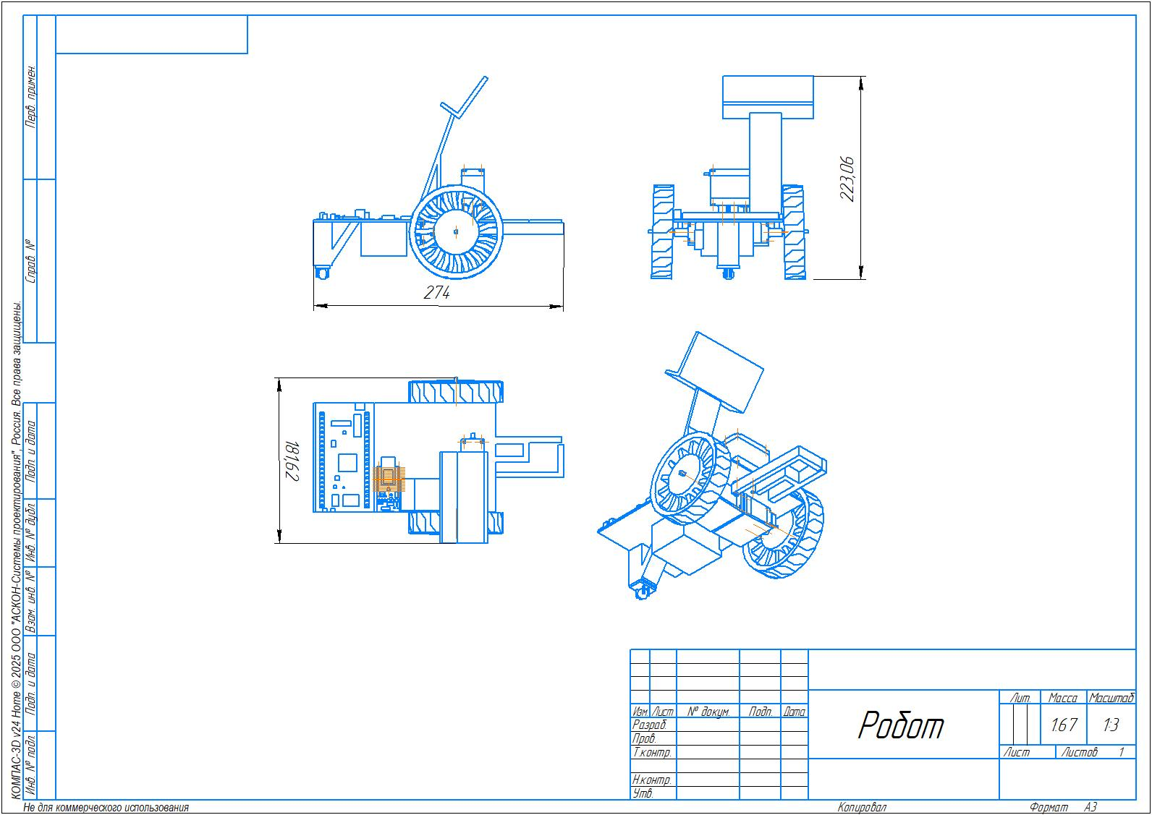

Блок схема
1. Общая блок-схема системы (ESP8266 + Mega)
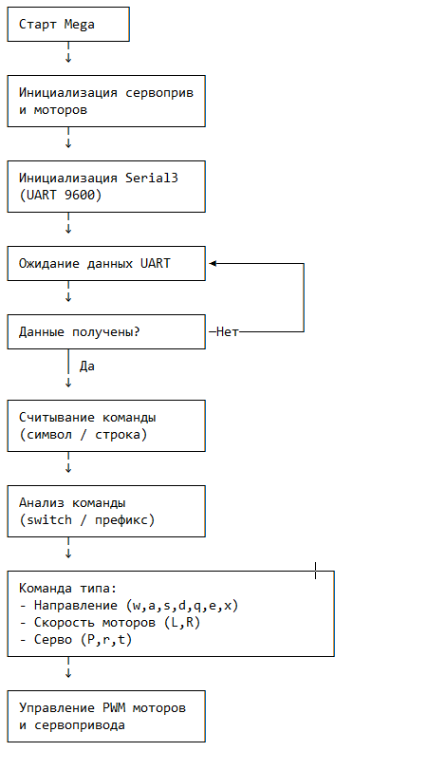

2. Блок-схема алгоритма ESP8266

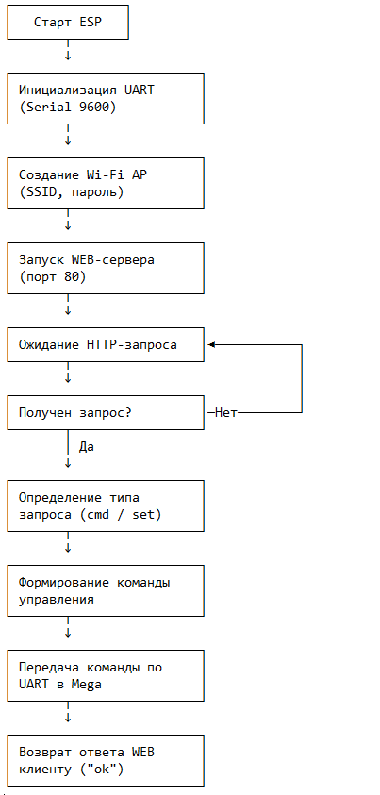

3. Блок-схема алгоритма Arduino Mega

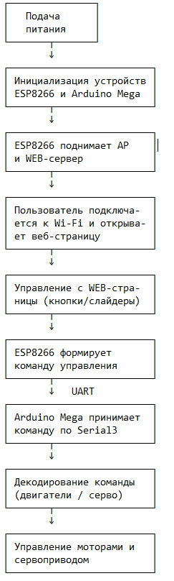

4. Камера в системе (логика работы)

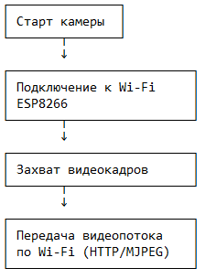

ССЫЛКА НА РЕПОЗИТОРИЙ

15. Заключение
В ходе выполнения кейсового задания была разработана робототехническая система, полностью соответствующая требованиям регламента. Устройство успешно демонстрирует автономное перемещение, распознавание объектов и их транспортировку.
Возможные улучшения:
- внедрение компьютерного зрения;
- повышение точности распознавания цветов;
- оптимизация алгоритмов навигации;
- доработка манипулятора.

16. Литературные источники

- Моделирование на UML. URL: http://book.uml3.ru/
- Саймон Монк Мейкерство. Arduino и Raspberry Pi. Управление движением, светом и звуком: Пер. с англ. - СПб.: БХВ-Петербург, 2017. - 336 с.: ил.
- Саймон Монк Программируем Arduino. Профессиональная работа со схемами. - СПб.: Питер, 2017.
- Обучающие уроки и проекты для Arduino, ESP, Raspberry Pi. URL: https://lesson.arduino.ru
- Raspberry gPlо. URL: https://learn.sparkfun.com/tutorials/raspberry-gpio/all
- Петин В. А. Микрокомпьютеры Raspberry Pi. Практическое руководство. — СПб.: БХВ-Петербург, 2015. - 240 с.: ил. - (Электроника)
- OpenCV — библиотека алгоритмов компьютерного зрения, обработки изображений и численных алгоритмов общего назначения с открытым кодом. URL: https://opencv.org/
- Instructables — это веб-сайт, специализирующийся на созданных и загруженных пользователями самодельных проектах. URL: https://www.instructables.com
- Все о прототипировании. URL: https://www.3dhubs.com/knowledge-base
- КОМПАС-3D – это российская система трехмерного проектирования, ставшая стандартом для тысяч предприятий и сотен тысяч профессиональных пользователей. URL: https://kompass.ru/solutions/education/

